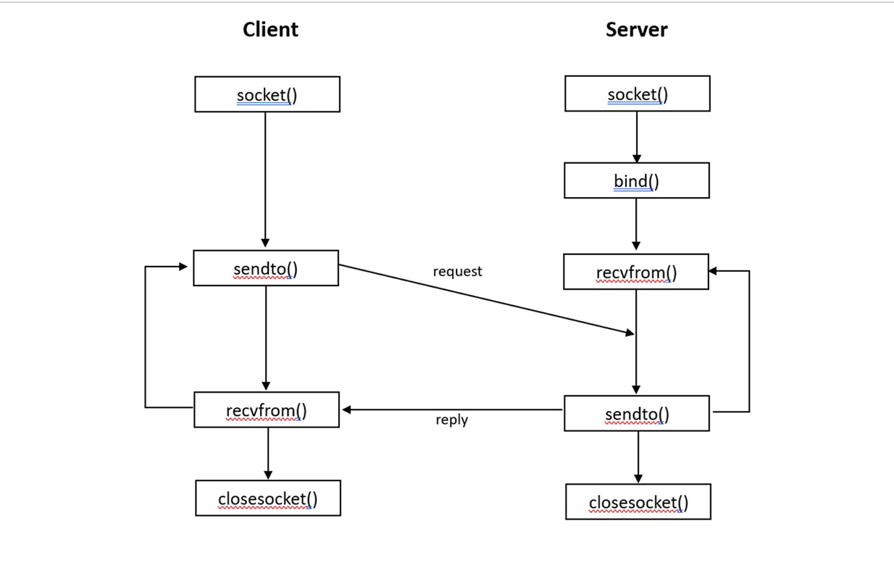1 Khởi tạo & Lắng nghe (socket, bind, listen)
- Cả Server và Client đều gọi socket() để tạo điểm cuối mạng.
- Riêng Server tiến hành gọi bind() để giữ cổng 8080 và gọi listen() để bắt đầu chờ đợi.
- Lúc này, trên màn hình Server sẽ in ra:[SERVER] Dang lang nghe tai cong 8080...
2. Thiết lập kết nối (connect -> accept)
- Client gọi connect() xin phép kết nối. Server đang đợi ở hàm accept() sẽ đồng ý và tạo ra luồng giao tiếp.
- Ngay khi đường truyền được thiết lập (establish), cả hai bên đồng thời in ra thông báo sẵn sàng:Màn hình Server: [SERVER] Client da ket noi thanh cong! Màn hình Client: Ket noi thanh cong! Nhap chuoi de gui den server.
3. Vòng lặp Truyền / Nhận
- Lượt 1: Client gửi dữ liệu (send) Client sử dụng lệnh std::cout để nhắc người dùng nhập liệu, giả sử nhập chữ "heLLo".
Màn hình Client: -> Ban: heLLo Client gói chữ "heLLo" này và dùng hàm send() đẩy sang Server.
- Lượt 2: Server nhận (recv) và Xử lý Server dùng hàm recv() để hứng chuỗi "heLLo". Quá trình xử lý lọc chữ hoa diễn ra âm thầm trong RAM nên không in gì ra màn hình Server. Kết quả lọc được là chữ "LL".
- Lượt 3: Server phản hồi (send) Server dùng hàm send() đẩy chữ "LL" trả ngược về đường truyền mạng.
- Lượt 4: Client nhận (recv) và Hiển thị Client vốn đang đứng chờ ở hàm recv(). Ngay khi nhận được chữ "LL", nó sẽ dùng std::cout in ra màn hình:
Màn hình Client: <- Server: LL
4. Dọn dẹp và Đóng kết nối (closesocket)
- Lần này người dùng nhập chữ "e123x!i@T" tại Client:
Màn hình Client: -> Ban:e123x!i@T
- Chuỗi được send() sang Server. Server recv() được, đối chiếu thấy đúng lệnh thoát. Nó sẽ send() trả lại chữ “T” và "good bye" và in ra màn hình của chính nó:
Màn hình Server: [SERVER] Nhan duoc lenh thoat. Dang dong Server...
- Ở đầu bên kia, Client recv() được chữ T, "good bye", nó sẽ in ra:
Màn hình Client: <- Server:T good bye
- Lúc này, vòng lặp truyền nhận (while) của cả hai bên chính thức phá vỡ. Cả Server và Client cùng gọi closesocket() để cúp máy và kết thúc tiến trình một cách đồng bộ.

